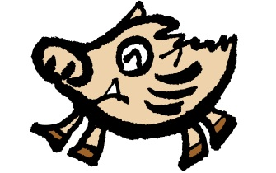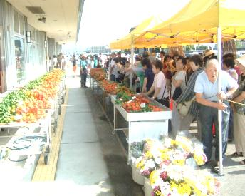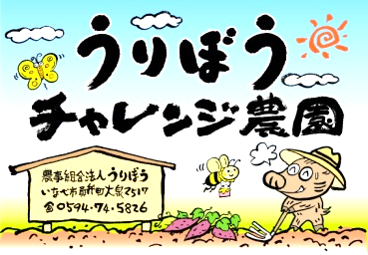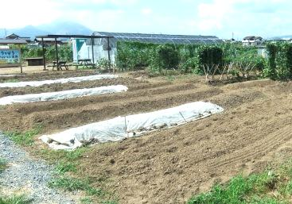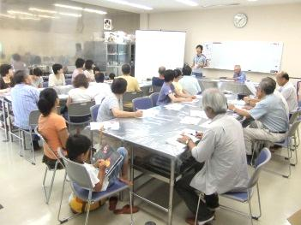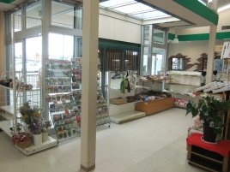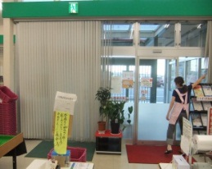[http://msp.c.yimg.jp/image?q=tbn:ANd9GcSGOOmpRKNWBr5mzGQPxsR-CB5C8GjNCVSHHsXv_9pdCN5fCd-1vWCipybj:http://pds.exblog.jp/pds/1/200709/04/45/d0094245_6143671.gif](http://ord.yahoo.co.jp/o/image/SIG=12g0617tv/EXP=1346378117;_ylt=A3JuMHQFyD5QYA0BcJOU3uV7/*-http:/pds.exblog.jp/pds/1/200709/04/45/d0094245_6143671.gif)[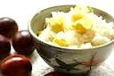](http://ord.yahoo.co.jp/o/image/SIG=12jud4agt/EXP=1346290793;_ylt=A3JuNHjocj1QPOIA2ICU3uV7/*-http:/blog-imgs-12-origin.fc2.com/i/i/t/iitmtm2/IMG_6841-s.jpg)[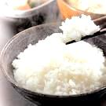](http://ord.yahoo.co.jp/o/image/SIG=129r71j3n/EXP=1346290851;_ylt=A3JuNGkjcz1QpSYBU8qU3uV7/*-http:/saqwa.jp/resource/cm_images/saqwa/0/sa0680.jpg)

**新米で幸せごはん！**

新米という言葉をよく聞きますが、どのようなお米が新米なのでしょう？一般的に、お米は秋に一斉に収穫されて、市場に出回ります。したがって、秋に刈り入れられてから、翌年の秋に次の年のお米が刈り入れられるまでの1年間は新米と呼ばれるわけです。しかし米袋への表記は、異なります。米袋に新米と表記できるのは、9月、10月の刈り入れから、12月31日に精米された米までです。1月1日以降に精米されたお米は、米袋に新米と表記することはできません。つまり、秋ごろから3ヶ月程度の期間新米と表記された米袋が店頭に並ぶわけです。

新米を炊くコツは、通常のお米よりも若干少なめの水加減で、炊くことです。新米は水分含有量が多いので、気持ち少なめの水で炊くと良いとされているのです。しかし、これは非常に微妙な水加減になりますので、あまり気にせず普段と同じように炊いてください。

うりぼうでは様々な品種が栽培されています。その中から代表的な品種をいくつかご紹介します。  
・**コシヒカリ**　美味しいお米の代名詞とも言うべき品種です。味・香り・粘り・つ　やに優れたまさに日本人好みのお米です。

・**ミルキークイーン**農林水産省が中心となって進めた、その名も「スーパーライス計画」によって誕生したお米です。コシヒカリよりも粘りが強く、食味も良好です。また冷えても硬くなりにくいのが大きな特長で、おにぎりやお弁当のごはんに最適です。

・**キヌヒカリ**　関東地方や近畿地方で広く栽培されている品種です。コシヒカリと比べて粘りが弱く、さっぱりとした口当たりのお米です。

・**ヒノヒカリ**　九州を中心に中国・四国地方や近畿地方など西日本で広く栽培されている宮崎県生まれの品種です。味・つや・香りが良く年間を通して安定した品質を保ちやすいと言われています。

チャレンジ農園も夏野菜が終わりを告げ、秋冬野菜の準備となってきました。あと片付けやら水遣りやら暑いので大変ですが頑張っています。また、栽培講習会も2回行い、人参の播種やジャガイモの植付けも終了しました。あとはキャベツ、大根、白菜の植付けの準備を行っています。また、秋から新しい入園者が２名増えましたので一緒に頑張っていただきます。

**玄関改修工事終わる！**

　20日から28日までの間、玄関の出入口及び店内改装の工事を行いました。平成16年6月のオープン以来の改装となりましたが無事に予定通りに終わり一安心でした。

ビフォー　　　　　　　アフター

**ほうずき市を開催！**

恒例のほうずき市を11日から3日間店頭で行い、ほうずきや小菊などを求めるたくさんの方に並んでいただき販売しました。今年は、花の出来も良く大変喜んでいただきました。

**ふれあいの駅うりぼう**

三重県いなべ市員弁町大泉2517番地

営業時間　午前8時30分～午後5時

定 休 日 毎週火曜日

ＴＥＬ０５９４－７４－５８２６

e-mail [uribou@m4.cty-net.ne.jp](mailto:uribou@m4.cty-net.ne.jp)

ＵＲＬ http://www.net-uribou.jp

**ニュース**

**上布」**

**情報**

**栗 ご は ん(２人前)**

1. 米(２カップ)は洗って３０分以上水につけて、ザルにあげておく。
2. 栗(２５０ｇ)の皮を少しむいて、空炒りし、外皮渋皮をむき、薄い塩水に３０分

　　 つけます。大きいものは２～３つ割にします。  
3. 　1. に同量の水と2. としょうゆ,塩,酒,みりん(各大さじ１)を加えて普通に炊く。

**新　米**

**今月の食材**

**情報**